**Escola Municipal de Ensino Fundamental**

Descrição: MCj02515030000[1]



**“Arnaldo Francisco dos Santos”**

Rua Vital Brasil, nº 140 – Bairro Esperança.

Fone (0xx49) 33421197 – Galvão – SC

escola.arnaldosantos@gmail.com

**APOSTILA DE ATIVIDADES**

Prezados Pais, Responsáveis, Alunos!

Estamos encaminhando nova apostila com atividades complementares aos conteúdos estudados em sala de aula, para os próximos 15 dias de aula. Quinzena que compreende a semana de **25 de agosto a 09 de setembro de 2020**.

Solicitamos aos Pais que após a conclusão de todas as atividades, deixem na mesma embalagem que receberam, pois na entrega de novos materiais, essa apostila deverá ser devolvida para avaliação e correção pelos Professores.

**Aluno(a):** ______________________________________________________________

Turma: 4º ano 2 Turno: Vespertino

Professora: Ana Carolina Bertuzzi

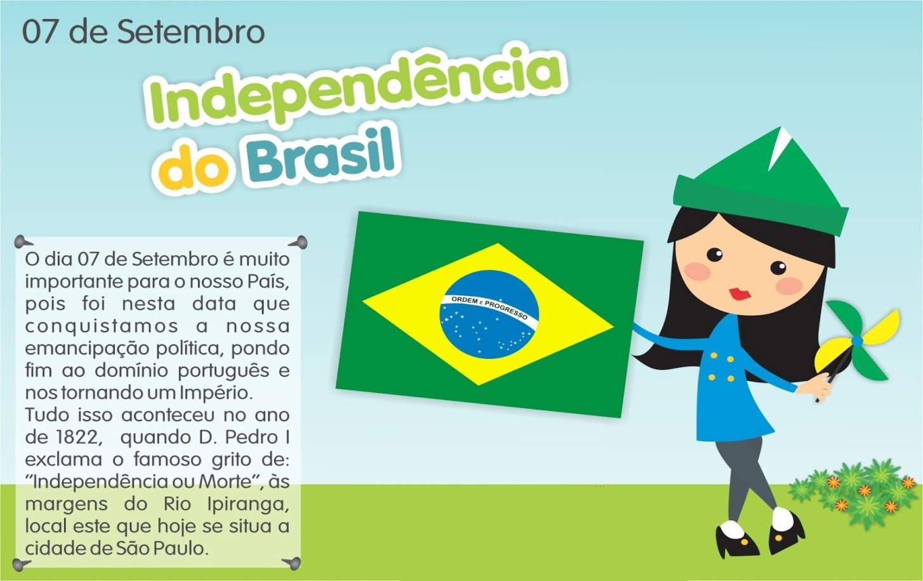

**Olá 4º ano!**

* As atividades estão sendo feitas com muito carinho, pensando sempre no seu aprendizado;
* Se tiverem alguma dúvida com as atividades, estamos à disposição para orientá-los;
* TODAS as atividades estão sendo avaliadas;
* Vocês terão o prazo de 15 dias para responder estas atividades, façam com calma e atentamente, respondendo-as na apostila;
* **LEIAM COM ATENÇÃO OS TEXTOS;**
* Prestem atenção na **ortografia** **para desenvolver as atividades** (palavras escritas corretamente);
* **Pintem** os desenhos com carinho.
* Queridos pais, contamos com a ajuda de vocês para auxiliá-los quando necessário;

Grande abraço! Professora Ana Carolina

Escola Municipal de Ensino Fundamental “Arnaldo Francisco dos Santos”

Galvão/SC, _____ de __________ de 2020.

Professor(a): Ana Carolina Bertuzzi

Aluno(a): __________________________________________ Turma: ____________

Disciplina: **Língua Portuguesa**

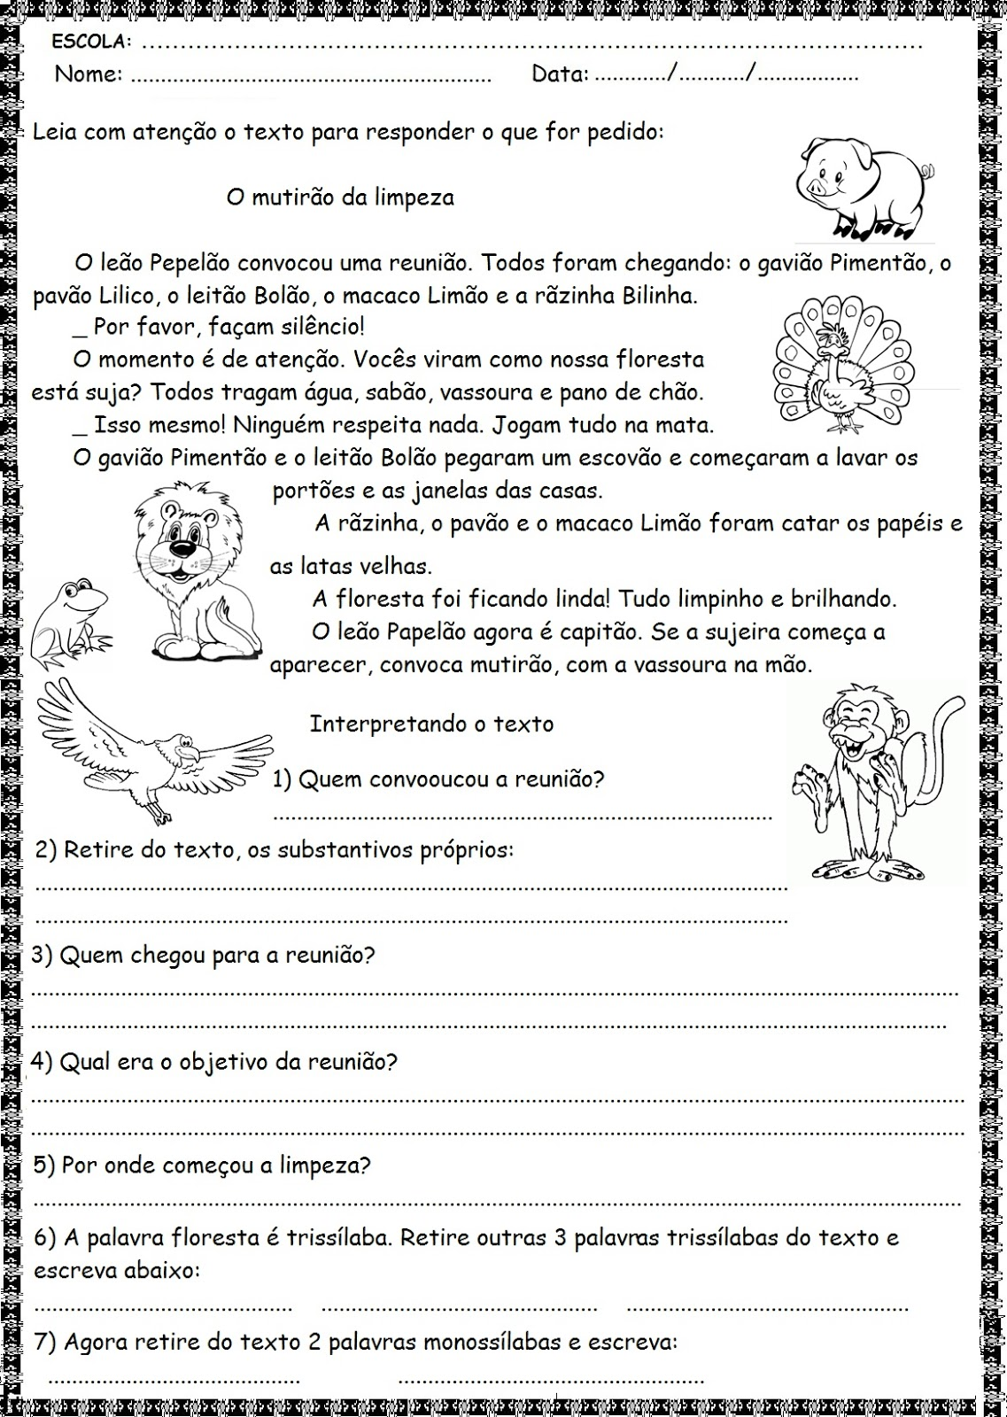

**(LEMBRETE: monossílabas possui 1 sílaba, dissílabas são 2 sílabas, trissílabas são 3 sílabas.)**

**Relembrando sílabas complexas**

1. Na apostila anterior estudamos frases, Vamos escrever **FRASES** novamente com os substantivos próprios abaixo.

|  |
| --- |
| **INÍCIO DE FRASE USA-SE LETRA MAIÚSCULA.** |

a) leão Papelão:

**________________________________________________________________________**

**________________________________________________________________________**

b) leitão Bolão:

**________________________________________________________________________**

**________________________________________________________________________**

c) macaco Limão:

**________________________________________________________________________**

**________________________________________________________________________**

d) ranzinha Bilinha:

**________________________________________________________________________**

**________________________________________________________________________**

e) pavão Lilico:

**________________________________________________________________________**

**________________________________________________________________________**

2. Escreva 5 palavras que possuam as sílabas complexas abaixo.

a) AN – ex: canção

________________________________________________________________________________________________________________________________________________________________________________________________________________________

b) LH –

________________________________________________________________________________________________________________________________________________________________________________________________________________________

c) AR –

________________________________________________________________________________________________________________________________________________________________________________________________________________________

d) NH –

________________________________________________________________________________________________________________________________________________________________________________________________________________________

e) CH –

________________________________________________________________________________________________________________________________________________________________________________________________________________________

f) AL –

________________________________________________________________________________________________________________________________________________________________________________________________________________________

g) RR –

________________________________________________________________________________________________________________________________________________________________________________________________________________________

h) SS –

________________________________________________________________________________________________________________________________________________________________________________________________________________________

i) FL –

________________________________________________________________________________________________________________________________________________________________________________________________________________________

Escola Municipal de Ensino Fundamental “Arnaldo Francisco dos Santos”

Galvão/SC, _____ de ____________ de 2020.

Professor(a): Ana Carolina Bertuzzi

Aluno(a): __________________________________________ Turma: ____________

Disciplina: **Matemática**

**Interpretando gráfico**

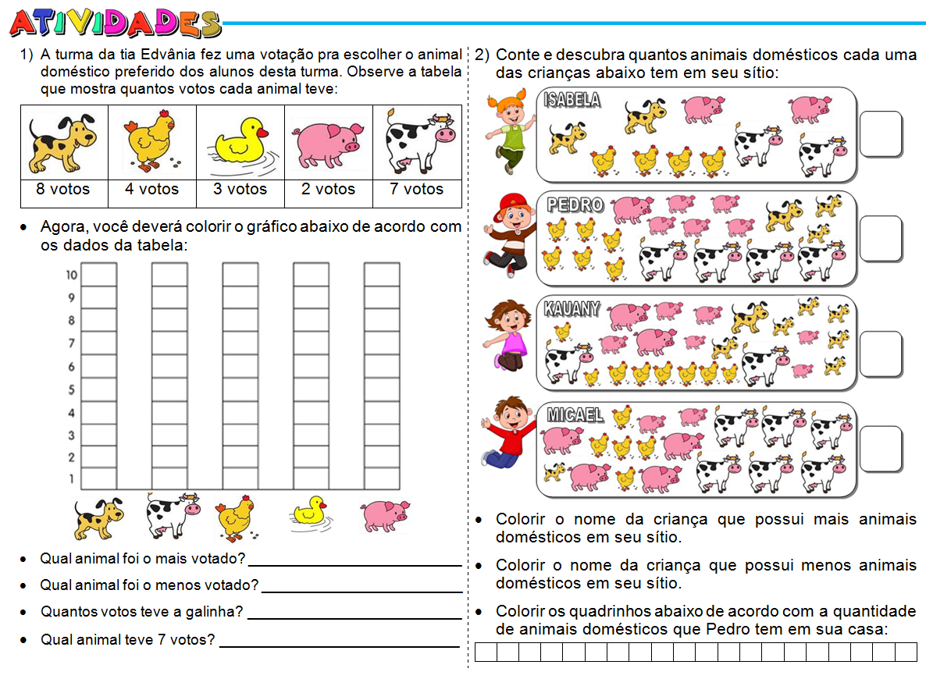

* Qual o foi o total de votos de todos os animais? ­­­­­­­­­­_____________________________
* Qual a diferença de votos entre o cachorro e o porco? ­­­­­­­­­________________________

**Situações Problema envolvendo Adição e Subtração**

**LEIA COM ATENÇÃO, MONTE AS CONTINHAS E AS RESPOSTAS!**

1. No sábado, 965 pessoas visitaram o museu de uma cidade. No domingo, foram 575 pessoas. Quantas pessoas visitaram o museu nestes 2 dias?

Cálculo: Resposta:

|  |  |
| --- | --- |
|  | **_______________________________________** |

2) Uma padaria tem três fornos para assar seus pães. Em determinado dia, foram assados 390 pães no forno A, 430 no forno B e 180 no forno C. Quantos pães foram assados no total nos fornos:

a) A e B? _________

b) A e C? _________

c) B e C? ___________

d) A, B e C? __________

Cálculos:

|  |
| --- |
| a) b) c) d) |

3) Francisco tinha 4 notas de 5 reais. Gastou 3 reais na padaria. Com quanto ele ficou?

Cálculo: Resposta:

|  |  |
| --- | --- |
|  | **_**______________________________________ |

**Resolva as adições e subtrações abaixo, armando cada conta.**

Ex: 595 + 54

5 9 5

+ 5 4

------------

6 4 9

a) 1540 + 2110 =

|  |
| --- |
| Cálculo: |

b) 310 – 210 =

|  |
| --- |
| Cálculo: |

c) 930 + 410 =

|  |
| --- |
| Cálculo: |

d) 572 – 455 =

|  |
| --- |
| Cálculo: |

e) 575 + 498 =

|  |
| --- |
| Cálculo: |

f) 972 – 519 =

|  |
| --- |
| Cálculo: |

***JOGO ADIÇÃO E SUBTRAÇÃO PARA CONFECCIONAR NO FINAL DA APOSTILA.***

***Enviar fotos no grupo jogando a boliche da adição e subtração com sua família.***

***Link:*** [***https://www.youtube.com/watch?v=Q5JP4d6BFNw***](https://www.youtube.com/watch?v=Q5JP4d6BFNw)

***Com materiais organizados, somente recortar e organizar as garrafas pet.***

Escola Municipal de Ensino Fundamental “Arnaldo Francisco dos Santos”

Galvão/SC, _____ de ___________ de 2020.

Professor(a): Ana Carolina Bertuzzi

Aluno(a): __________________________________________ Turma: ____________

Disciplina: **Ensino Religioso**

**A importância da cooperação em nossa convivência diária**

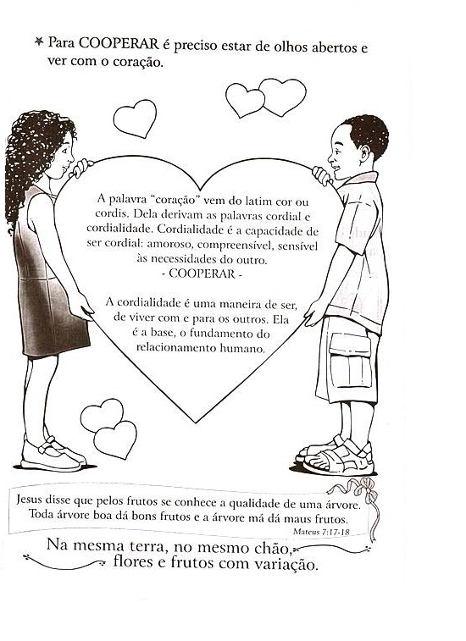

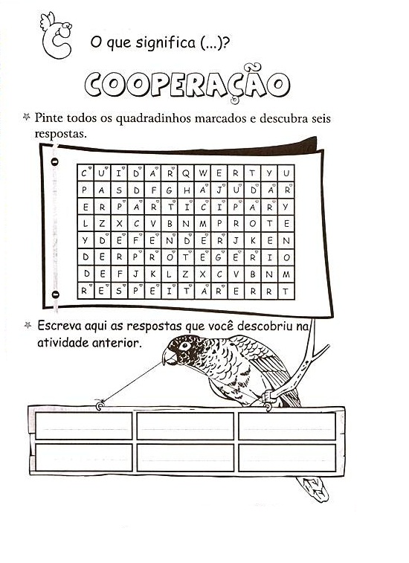

Escola Municipal de Ensino Fundamental “Arnaldo Francisco dos Santos”

Galvão/SC, _____ de ____________ de 2020.

Professor(a): Ana Carolina Bertuzzi

Aluno(a): __________________________________________ Turma: ____________

Disciplina: **Geografia**

VAMOS REVER O CONTEÚDO DA APOSTILA ANTERIOR SOBRE COMÉRCIO E FAZER AS ATIVIDADES PROPOSTAS.

**Comércio e Serviços**

Comércio é a atividade de compra e venda de diferentes produtos. O mercado é o lugar público onde negociantes expõem e vendem seus produtos aos consumidores. Muitas pessoas trabalham no comércio em diversas funções.

ATIVIDADES:

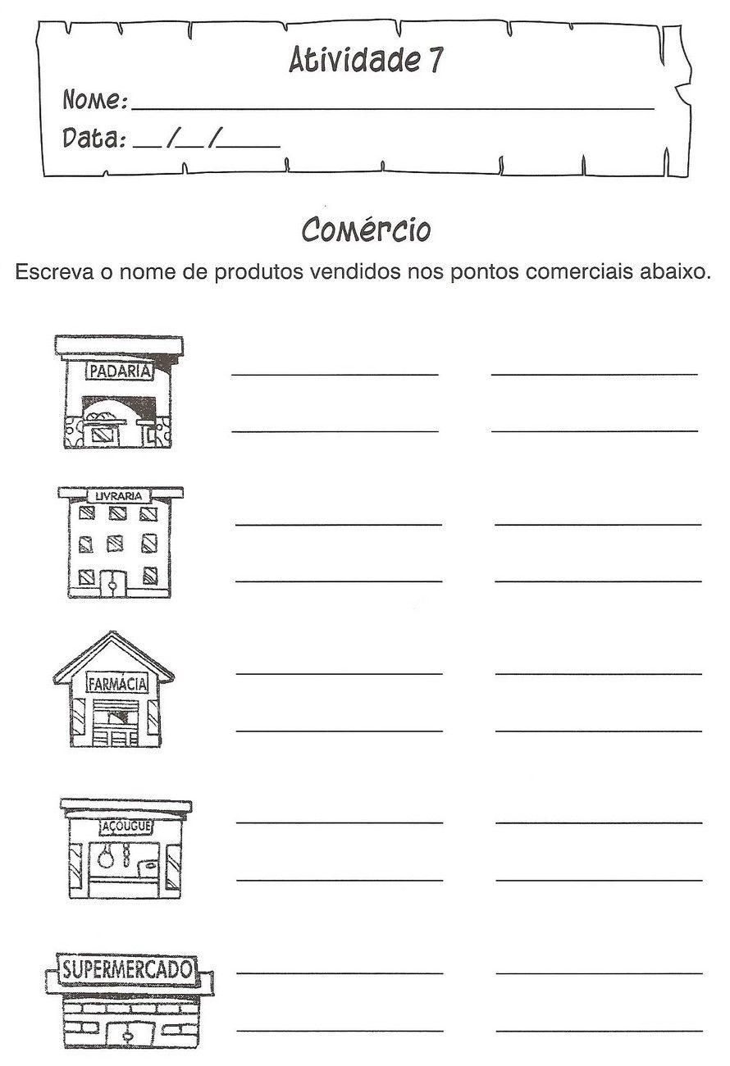

1. Recorte ou desenhe 5 produtos que você compra no comércio do seu município.

|  |
| --- |
|  |

Escola Municipal de Ensino Fundamental “Arnaldo Francisco dos Santos”

Galvão/SC, _____ de ___________ de 2020.

Professor(a): Ana Carolina Bertuzzi

Aluno(a): __________________________________________ Turma: ____________

Disciplina: **Ciências**

**Recordando os animais vertebrados e invertebrados**

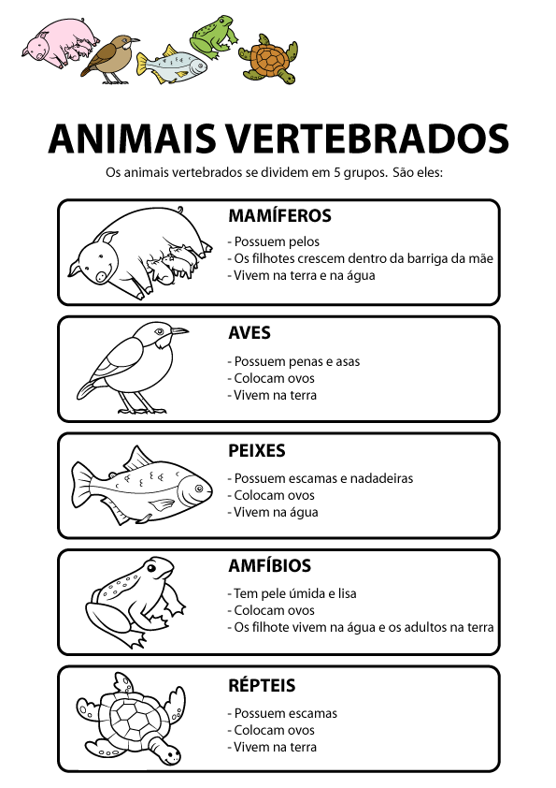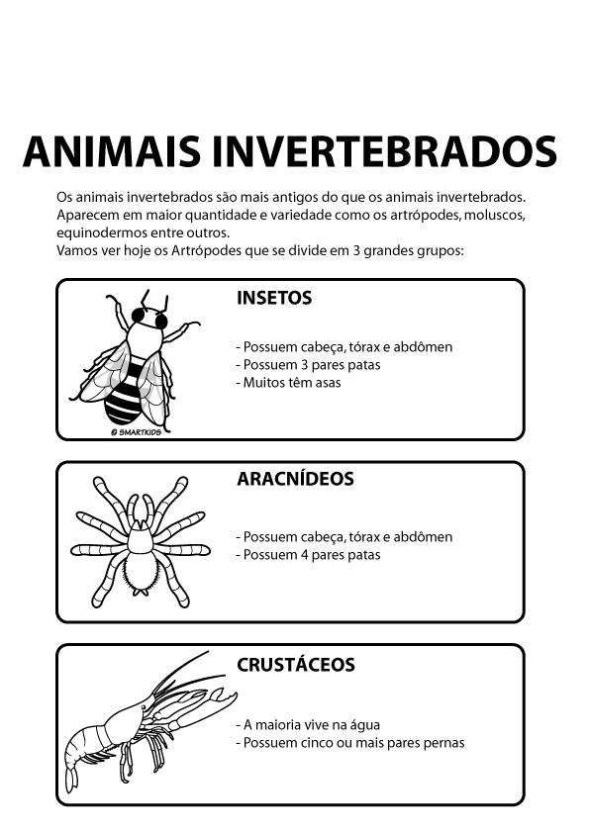

1. Classifique os animais do quadro abaixo em VERTEBRADOS OU INVERTEBRADOS.

|  |
| --- |
| **galinha, pato, borboleta, elefante, minhoca, gato, abelha, macaco, escorpião, girafa, aranha, onça, siri, peixe, pernilongo** |

|  |  |
| --- | --- |
| **Vertebrados** | **Invertebrados** |

Escola Municipal de Ensino Fundamental “Arnaldo Francisco dos Santos”

Galvão/SC, _____ de ____________ de 2020.

Professor(a): Ana Carolina Bertuzzi

Aluno(a): __________________________________________ Turma: ____________

Disciplina: **História**

**Independência do Brasil**

O 7 de setembro é uma das datas comemorativas mais importantes do Brasil, justamente por abrigar um dos principais acontecimentos da nossa história: a nossa independência. Foi nesse dia, em 1822, que D. Pedro deu início a nossa trajetória como nação independente. Atualmente, o 7 de setembro é um feriado nacional que é marcado por comemorações públicas nas grandes cidades.

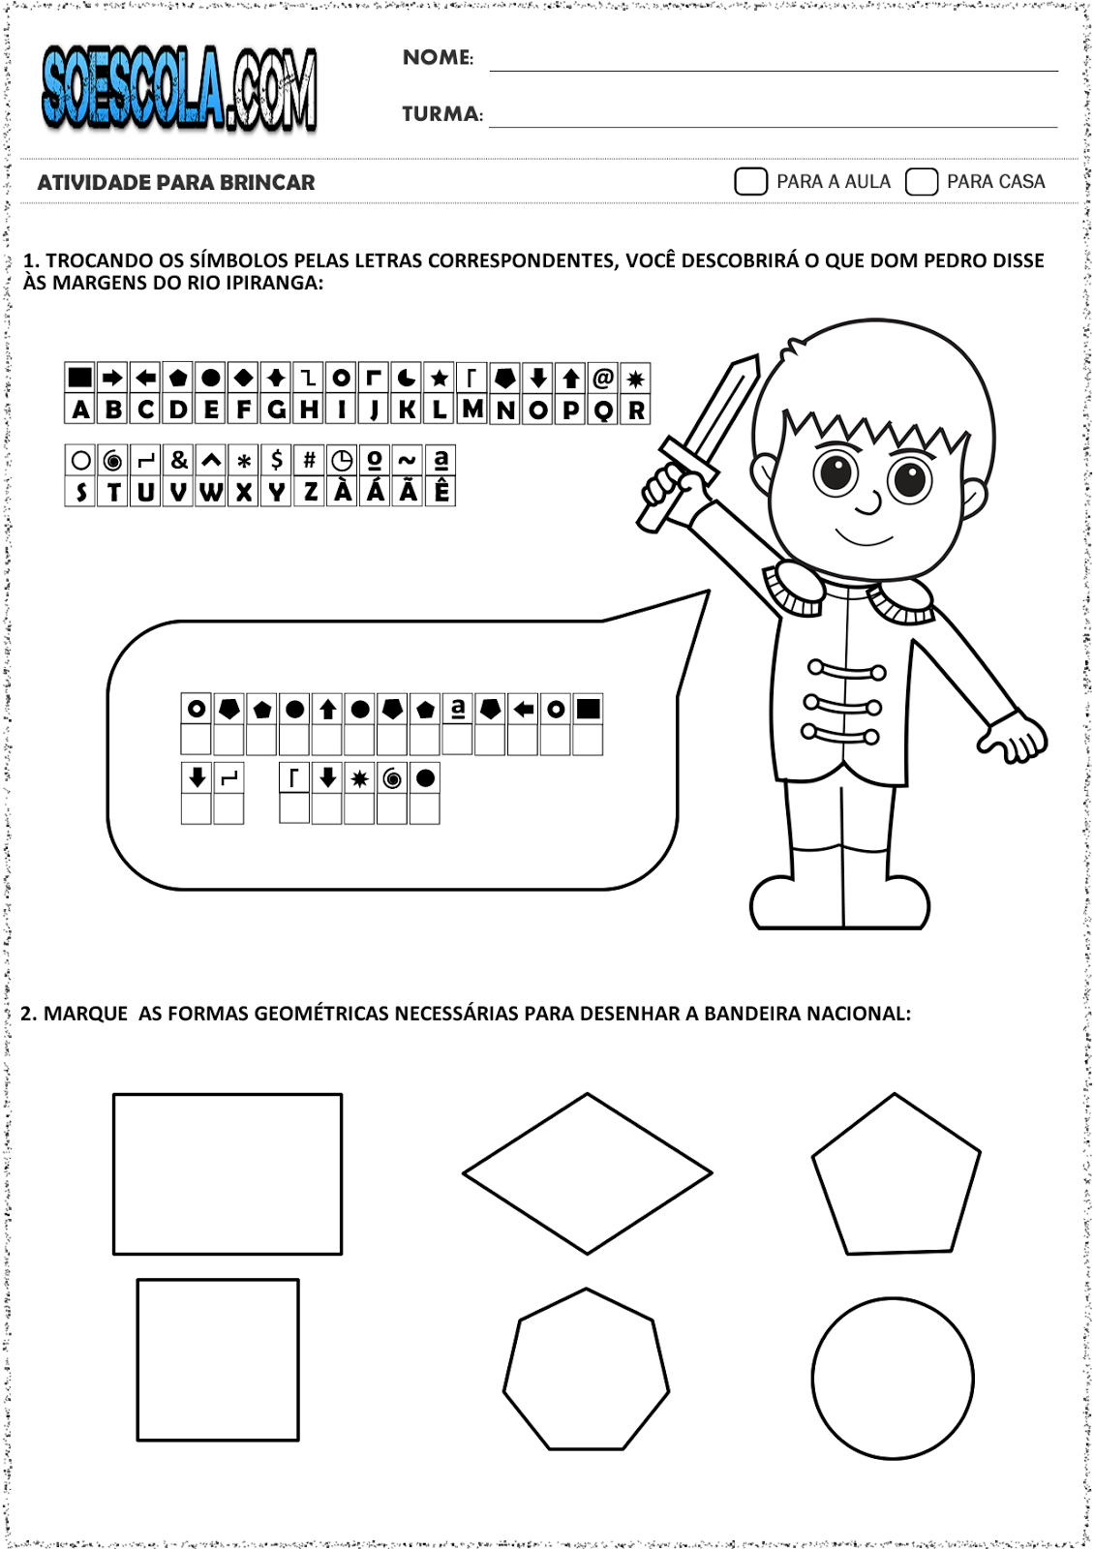

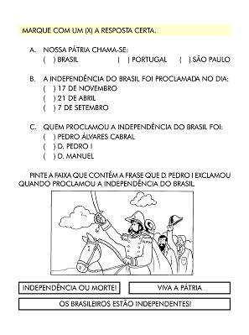

Escola Municipal de Ensino Fundamental “Arnaldo Francisco dos Santos”

Galvão/SC, _____ de Agosto de 2020.

Professora: Joana Didone Capelli

Aluno(a): __________________________________________ Turma: ____________

Disciplina: Artes

Olá Crianças, nesta apostila vamos trabalhar as CANTIGAS DE RODA!

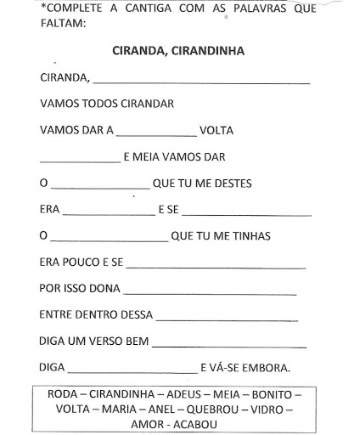

Agora, converse com os seus pais ou avós, e descubram outras cantigas de roda que eles conhecem e brincavam quando criança. E escreva no espaço abaixo:

________________________________________________________________________________________________________________________________________________________________________________________________________________________________________________________________________________________________________________________________________________________________________________________________________________________________________________________________________________________________________________________________________________________________________________________________________________________________­­­­­­­­­­­­­­­_______________________________________________________________________________________.

** Se possível, gravem um vídeo ou mandem fotos de vocês cantando ou brincando de roda, com seus familiares.

Escola Municipal de Ensino Fundamental “Arnaldo Francisco dos Santos”

Galvão/SC, _____ de Agosto de 2020.

Professor(a): Letícia Maria Piassoli

Aluno(a): __________________________________________ Turma: ____________

Disciplina: Informática

Olá alunos, espero encontra-los bem! Na aula desta semana iremos ler sobre o que é as Dicas do Windows, que é continuação da aula passada, anote as principais informações. Até a próxima!!!

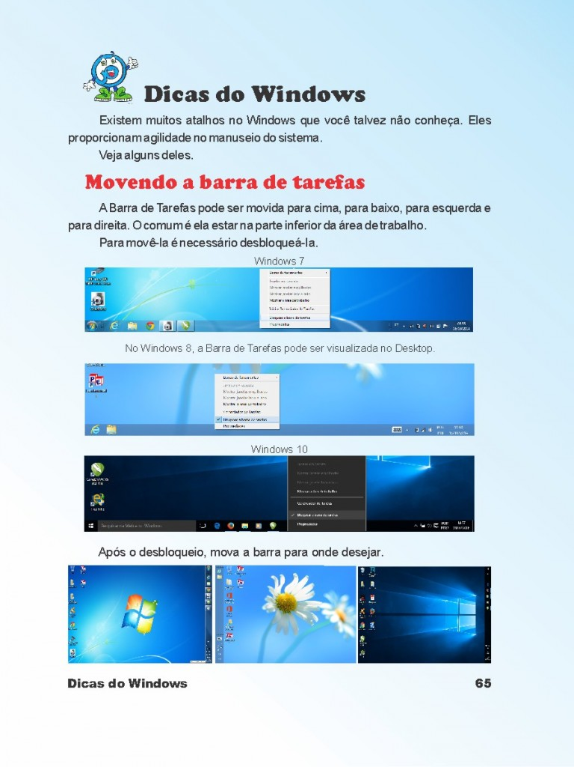

Escola Municipal de Ensino Fundamental “Arnaldo Francisco dos Santos”

Galvão/SC, _____ de _____________ de 2020.

Disciplina de Educação Física – Professora Naldiane Borella.

Aluno (a): ________________________________________ Turma: 4º ano ___

**Atividades ginásticas**

**Habilidades trabalhadas:** coordenação motora, força e agilidade.

**Materiais sugeridos**:

* Tapete, colchonete, colchão ou algo similar (necessário para amortecer as quedas).

**Desenvolvimento:**

**Lembre-se:** vamos trabalhar três exercícios dentro do conteúdo de ginástica, então não esqueça de se alongar!

**Movimentos de suspensão:**  encontre um local que possua árvores com galhos fortes, nos quais você consiga se pendurar. Pendure-se com os pés e as mãos, depois somente com as mãos e tente também somente com os pés, de cabeça para baixo.

**Rolamentos:** procure realizar rolamentos (cambalhotas) para frente, lembrando sempre de apoiar o pescoço no queixo, para os lados (direito e esquerdo) e tente também fazer rolamentos para trás (invertido).

**Acrobática:** Estrelinha frontal

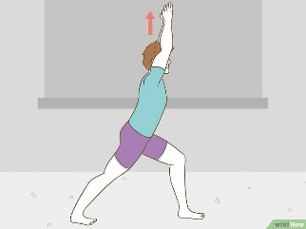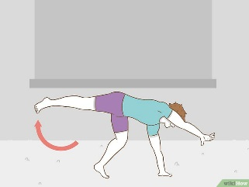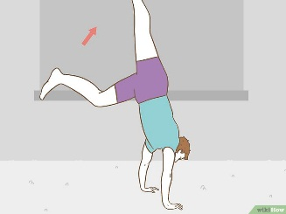

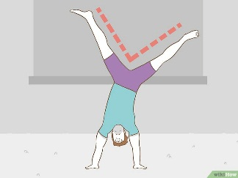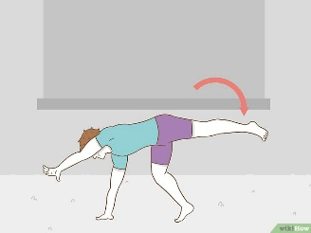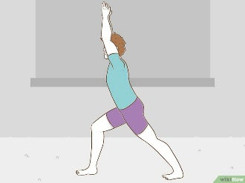

**Divirta-se e treine bastante! Você vai conseguir!**

**E não esqueça de registrar o desenvolvimento da atividade e postar as fotos ou vídeo no WhatsApp da turma!**

Galvão, August ___/__ 2020.

Teacher : Joana Didone Capelli

Student : ____________________________________________

VEGETABLES

Hello Students, vocês sabem o que são Vegetables¿ São os alimentos de origem vegetal, e fazem muito bem a saúde. Uma boa alimentação deve conter vegetais como: cenoura, cebola, alface, beterraba, feijões e muito mais... Vamos aprender o nome de alguns vegetais em inglês:

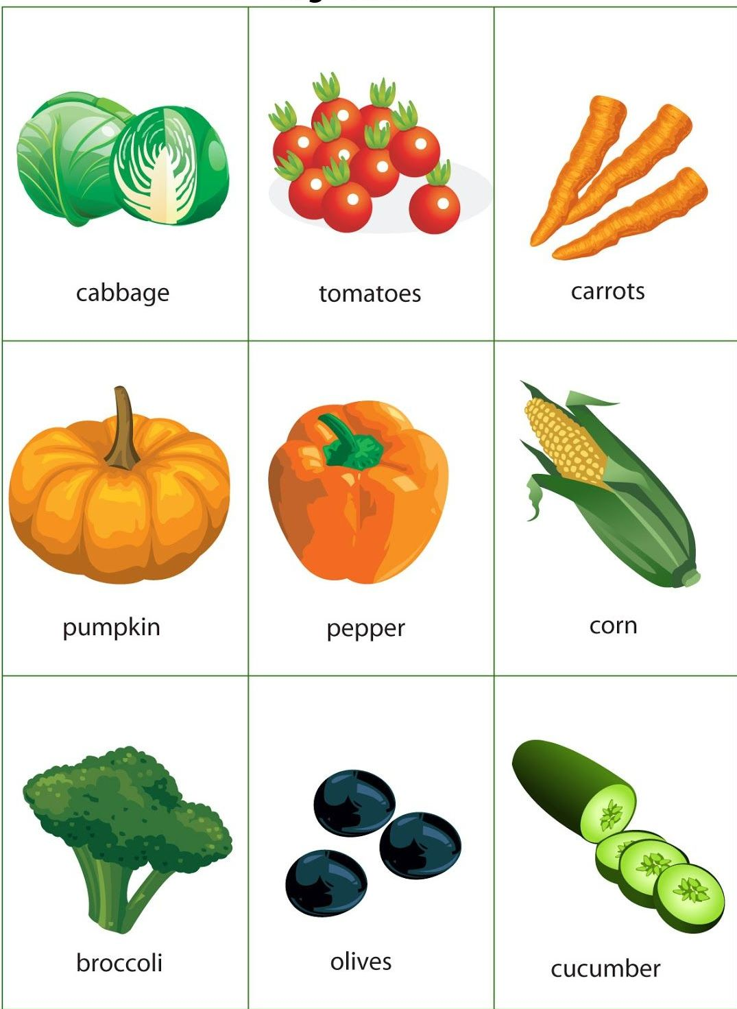

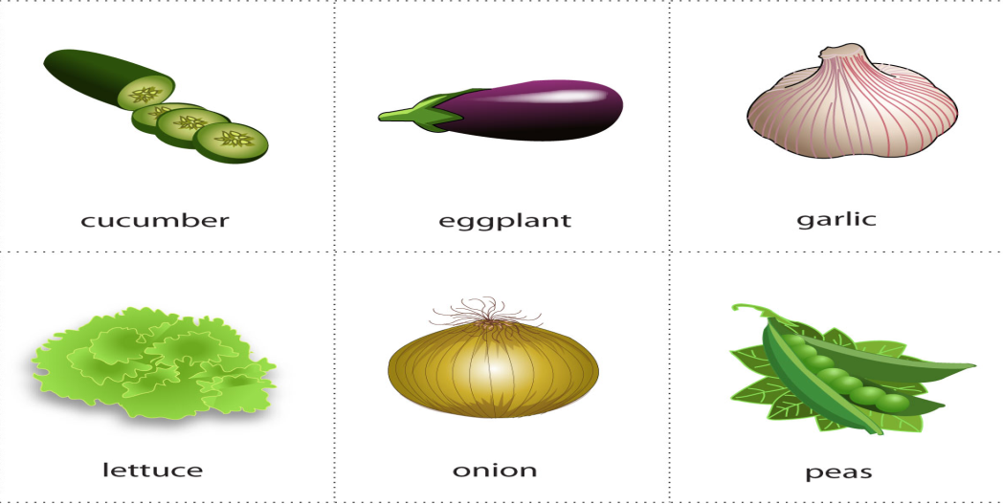

1 – Você gosta de Vegetables¿ Quais ¿

2 – Encontre no caça palavras alguns names de vegetables em inglês. Depois pesquise a tradução .

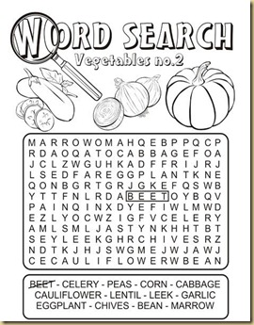

Tradução:

**BEET= Beterraba**

CELERY= EGGPLANT=

PEAS= CHIVES=

CORN= BEAN=

CABBAGE= MARROW=

CAULIFLOWER= GARLIC=

LENTIL= LEEK=